Конспект открытого занятия в средней группе «Один дома»
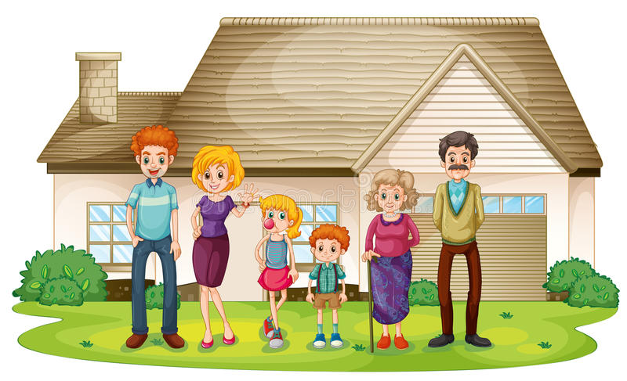

Воспитатель: Караева Ж.А

Цель:
- Формировать и обобщать знания и навыки безопасного поведения детей дома.
- Продолжать знакомить с опасными предметами и правилами поведения дома.
- Закреплять знания детей как вести себя с незнакомыми людьми.
- Воспитывать внимание, сосредоточенность ,чуткость ,отзывчивость.
- Расширять словарный запас детей.

Ход занятия
Пальчиковая гимнастика «Острые предметы».
Один,два,три,четыре,пять
Будем острое считать-смыкание и размыкание пальцев
Острый ножик- точим нож
Острый гвоздик- стучи кулачком об кулачок
Острые иголки на нарядной елке -растопырить пальцы ,делать круговые движения
Острый ум, острый взгляд- пальцем показываем на лицо
Пусть о нас все говорит- хлопки

Воспитатель:
Ребята сегодня мы поговорим о том, как следует вести себя дома, если вы остались одни. Скажите, что такое дом?

Дети:
Дом-это место где мы живем.

Воспитатель:
Правильно. А, кто живет рядом с вами?

Дети:
Дедушка, бабушка, папа, мама, брат, сестра.

Воспитатель:
Да, ребята-это ваша семья, это близкие люди. Дом-это самое дорогое, что есть у человека, а что бы в доме было уютно и приятно, надо соблюдать правила безопасности. А какие правила безопасности вы знаете, когда остаетесь дома одни дома?

Дети:
Нельзя трогать иголки, вилки ,гвозди, булавки, ножницы, ножи, спички и т.д.
Воспитатель:
А почему их нельзя трогать?

Дети:
Можно уколоться, порезать руку, обжечься.
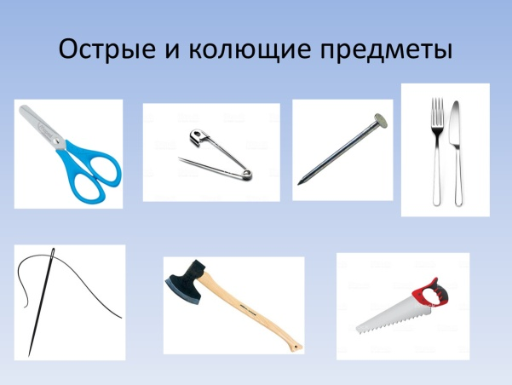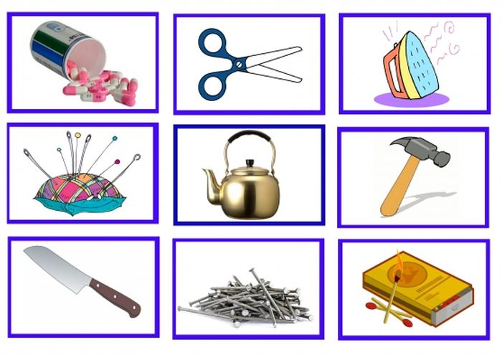

Ребенок 1:
Надо помнить нам о том,
Что нельзя шутить с огнем,
Кто с огнем не осторожен
У того пожар возможен.

Воспитатель:
Правильно. Молодцы.
Ребята, когда я утром пришла в детский сад, в раздевалке я нашла картинки. Видимо их кто-то забыл, они все перепутаны. Вы можете помочь мне разложить. Здесь изображены опасные и безопасные предметы. Посмотрите еще у меня есть два человечка, один веселый, а другой грустный. Как вы думаете, опасные предметы какому человечку принадлежат?

Дети:
Грустному.

Воспитатель:
А, безопасные?

Дети:
Веселому.
Дети раскладывают картинки.

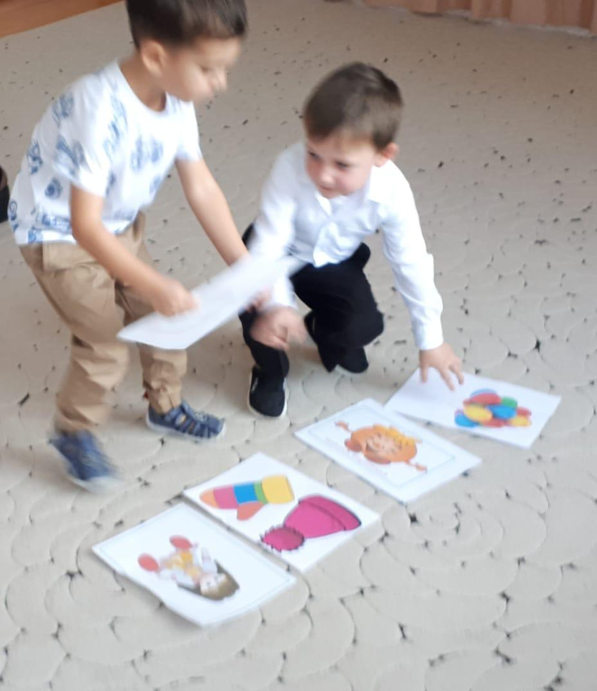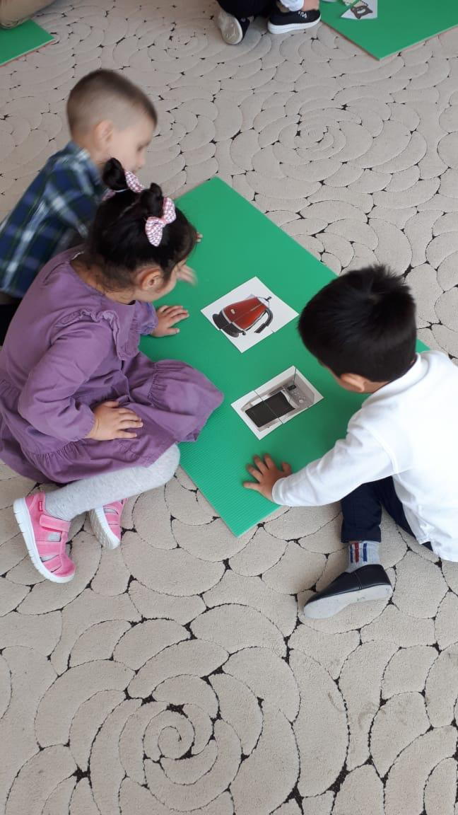

Воспитатель:
Молодцы ребята. Вы хорошо различаете опасные и безопасные предметы. И знаете как с ними надо обращаться. Ребята, а вы знаете как надо вести себя, если вдруг вы потерялись?

Дети:
Да.

Физминутка « Я однажды потерялся»
Я однажды потерялся - изобразить испуг
Только быстро догадался - пальцем показать на лоб
Посмотрел туда,сюда -повороты
Нету мамы, вот беда: - развести руки в сторону
Побежал направо я, - бег на месте
Мама не нашлась моя, - руки «козырьком»
Побежал налево я, - бег на месте
Мама не нашлась моя, - руки «козырьком»
Повернулся я вокруг - повороты вокруг себя
Может быть увижу вдруг- руки «козырьком»
Нету , я решил стоять, - руки скрестить на груди.
И на месте маму ждать.

Воспитатель:
Я рада, что вы знаете как надо вести себя, если вдруг потеряетесь. Не надо плакать и убегать. Мама тебя найдет. Нужно обратиться за помощью к милиционеру, охраннику. Он поможет. Надо назвать домашний адрес и фамилию и имя мамы или папы.
А, если к вам подойдет незнакомый человек и скажет: « Поедем со мной, я тебе котенка подарю», что надо делать? Не садиться к незнакомым людям в машину, не брать конфет и т.д.

Вывод: Если дядя незнакомый, хочет проводить до дома, или дать тебе конфет, ты ответить должен «НЕТ».
Стук в дверь.

Воспитатель:
Слышите, в дверь кто-то стучится? Что нам делать? Можно ли сразу открывать дверь? Почему?

Ребенок:
Если дома ты одна
А, в квартиру постучали
Зазвонил дверной звонок
Ни за что не открывайте.
В дом нельзя чужих впускать.
Лучше сразу, так и знайте
Маме с папой позвонить.

Воспитатель:
Никогда не открывайте дверь незнакомым людям. Ребята, мы с вами знаем много сказок, где смелость и доброта побеждает зло, где непослушные герои попадают в беду. Давайте же вспомним эти сказки.

Слайд № 1
«Волк и семеро козлят»
Правило: козлята не послушались маму и открыли дверь волку и случилась беда.-оказались слишком доверчивыми.
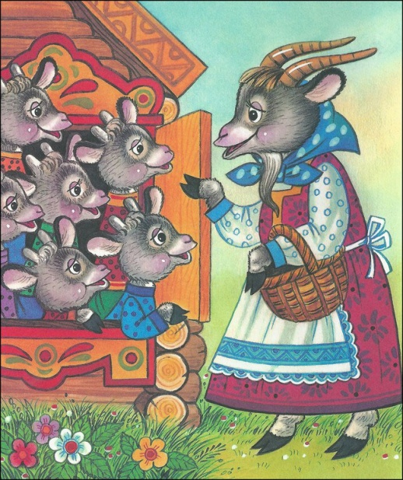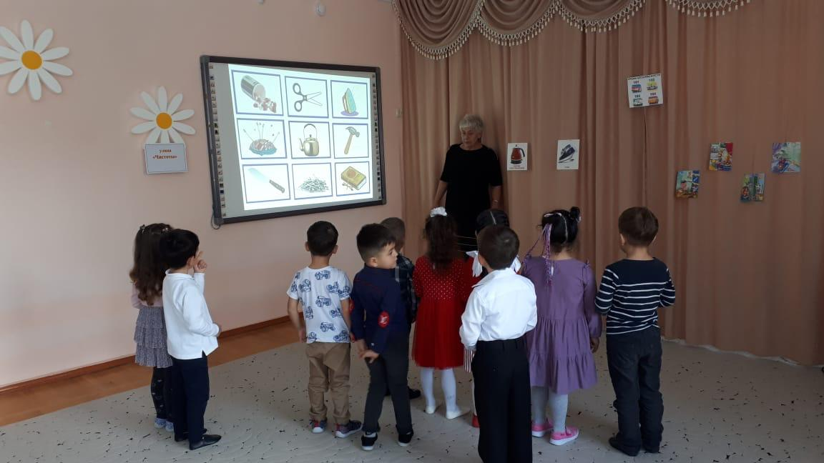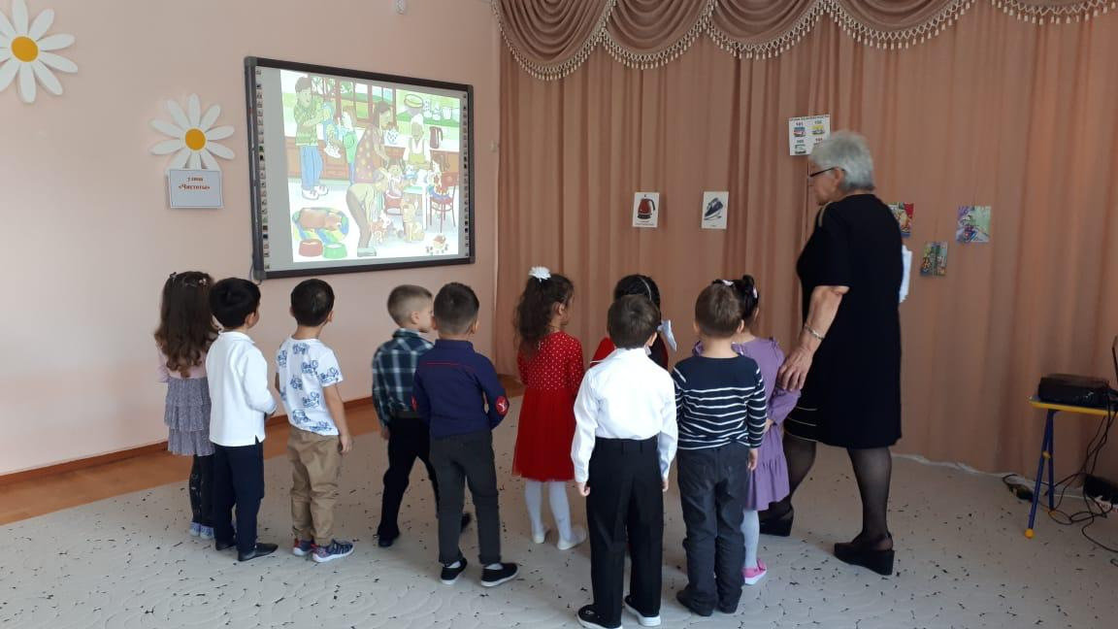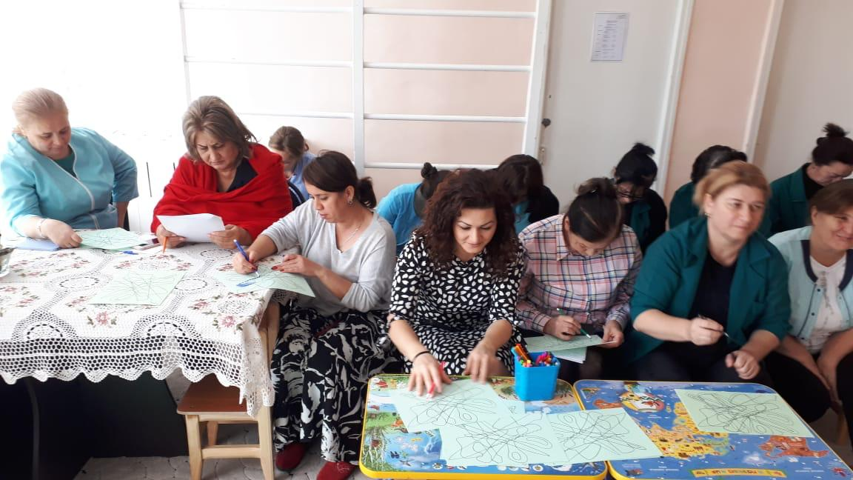

Слайд № 2
«Кот, петух и лиса»
Воспитатель:
Что случилось с петушком? Как лиса обманула петушка?
Дети:
Лиса его уговорила: « Выгляни в окошко, дам тебе горошка»
Воспитатель:
Правильно поступил петушок, что выглянул в окошко?
Да, ребята, петушок не послушался кота, а поверил лисе.

Правило:
« Не всякому верь, запирай крепче дверь».
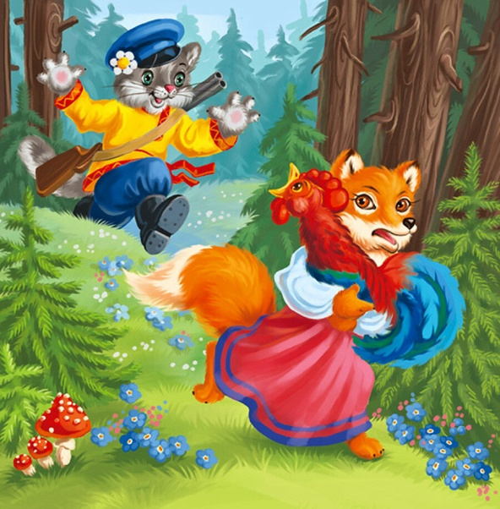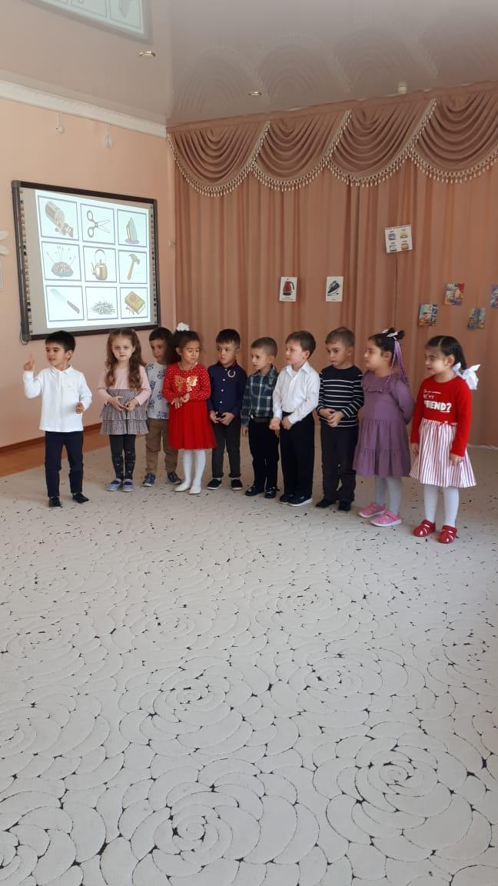

Игровая ситуация:
Незнакомец стучится в дверь.
Ребенок:
Кто там?
Незнакомка:
Я мамина подруга. Открой мне дверь.
Ребенок:
Я вас не знаю.
Воспитатель:
Правильно ребята. Незнакомым людям открывать дверь нельзя. Кем бы он не представился.
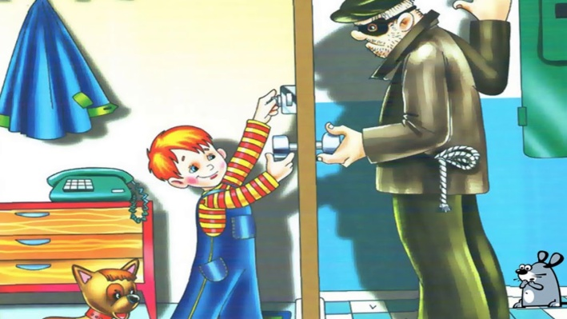

Воспитатель:
А, какие еще правила безопасности вы знаете?

Дети:
У незнакомого человека нельзя ничего брать. Не отвечать на его вопросы. Не садиться с незнакомцем в чужую машину.

Воспитатель:
А если чужой попытается открыть дверь? Что вы будете делать?

Дети:
Вызвать полицию по телефону 02.
Воспитатель:
А, если в квартире зазвонит телефон? Как вы поступите в этом случае?
Дети:
Не называть свой адрес. Не говорить, что дома никого нет.

Воспитатель:
Молодцы ребята. Вам понравилось занятие? А, чем вам понравилось?

Ответы детей.

Воспитатель:
Теперь я спокойна и рада, что вы теперь хорошо знаете как надо вести себя когда вы остаетесь дома одни! Теперь вы знатоки безопасного поведения дома.
